四川省建筑市场监管公共服务平台
工程业绩录入管理信息系统
用户手册

2024年4月
目录
一、 运行环境 4
二、 登录系统 4
(一) 用户登录 4
三、 四川省工程项目信息录入系统（人员端） 8
(一) 房建市政项目 8

运行环境
本系统请使用UOS浏览器、谷歌浏览器、360安全（极速模式）、360极速浏览器。

登录系统

用户登录
登录“四川省住房和城乡建设厅”门户网站（以下简称“厅网”）： http://jst.sc.gov.cn/，如下图所示界面：
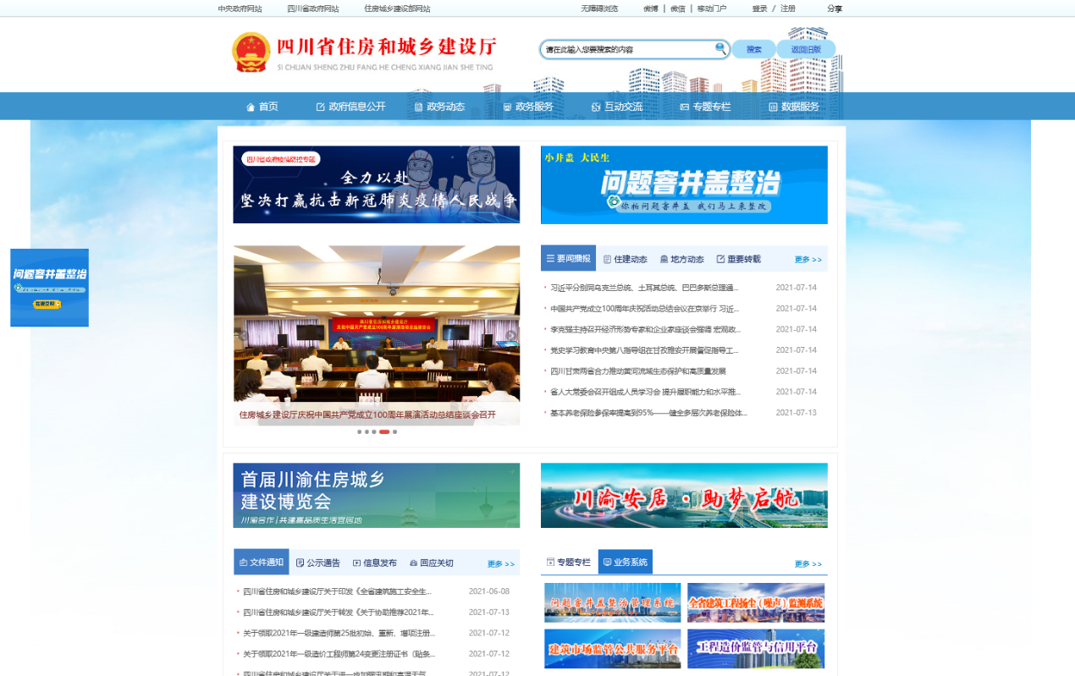
1、登录地址：在厅网站业务系统栏目找到四川省建设市场监管公共服务平台（原四川省建筑市场监管和诚信一体化工作平台）找到四川省工程项目信息录入系统（人员端）

四川省工程项目信息录入系统（人员端）

房建市政项目
参与省内房屋建筑和市政工程项目勘察、设计、施工、监理等的专业技术人员，可由其本人补录个人业绩信息，个人只能对单个项目补录一次数据。
（1）基本流程说明：
人员补录个人业绩时，先进行项目和所在单位选择，将个人在该业绩中承担角色和个人基本信息补录到项目中，补录后提交至对应企业进行确认，企业确认后同时由企业上报至项目所在地主管部门进行审核。
（2）填写要求：
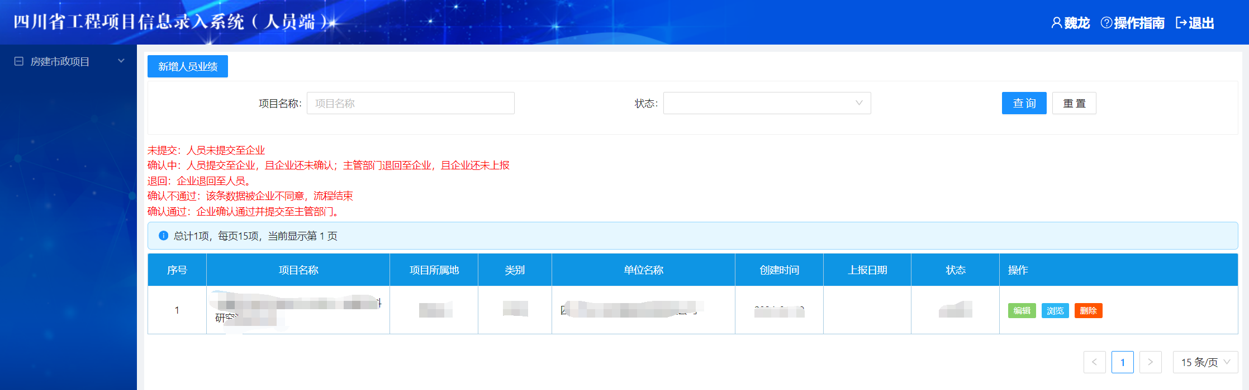
（1）【新增人员业绩】：点击【新增人员业绩】，界面如下图，点击选择，选择界面输入项目名称进行查询：
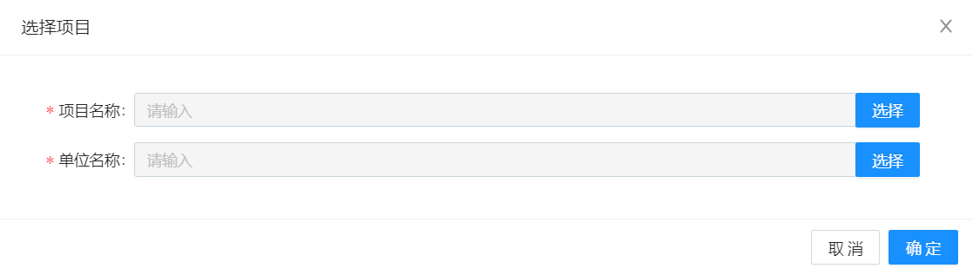
1）点击【确认】，进行数据开始补录，界面如下图：
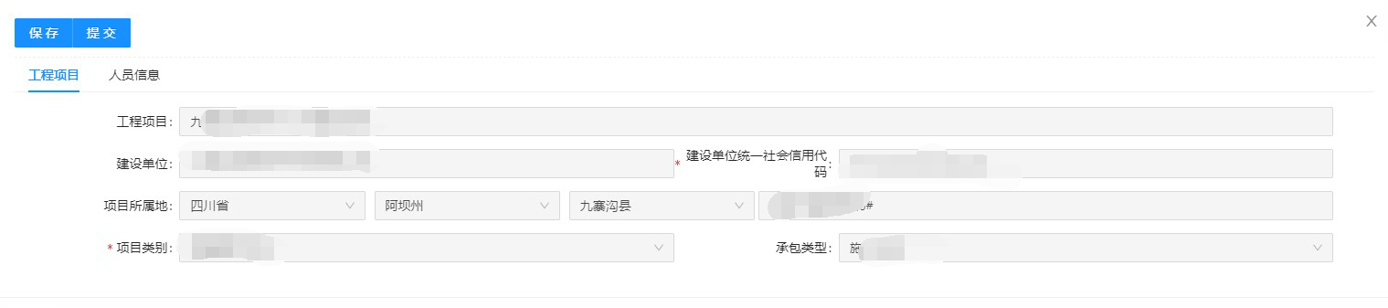
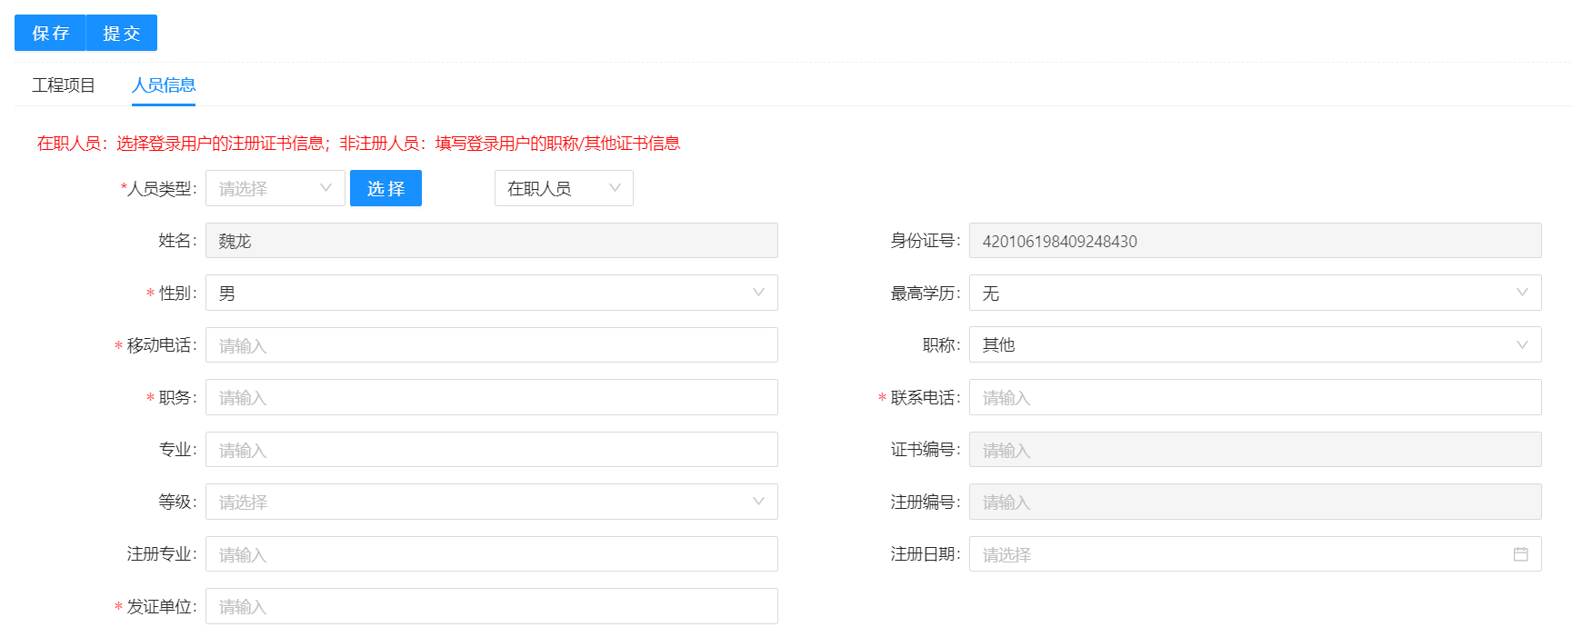
3）【保存】：点击保存，保存数据。
4）【提交】：提交数据。
2）点击【取消】，不进行补录。
（2）【编辑】：编辑数据，只有在未提交和退回的时候才可以进行编辑。
（3）【浏览】：浏览数据。
（4）【删除】：进行数据删除。
（5）【撤回】：进行数据撤回，在上报之后，企业还未点击确认的情况下可以进行撤回。

